بررسی روش:
در ابتدا مقدار دهی ها در تابعی که مربوط به شبکه است انجام می شود در این تابع می توان با تغییر مقادیر مقدار دهی اولیه که در ابتدای تابع لیست شده اند تعداد خانه ها و شرایط اولیه انها را تغییر داد پس از این مقدار دهی ها انها در تابع مربوط به خانه ها به روز رسانی می شوند در هر بار سیکل به روز رسانی که مانند مقاله یک ساعت است تابع مربوط به بهینه سازی فراخوانی می شود در این تابع پس از کشف مقدار بهینه ممکن این مقدار به دستور تبدیل می شود که در فرمول مربوط به هدف بهینه سازی کاملا مشخص است. در نهایت پس از کامل شدن سیکل مقدارهای موجود برای خانه ها به تابع اصلی برگردانده می شود و سپس مقدار جمع موجود برای نمودارها محاسبه می شود.
در ابتدای فایل Main متغییر WSTS شرایط جوی را کنترل می کند که بین ابری و آفتابی است در شرایط جوی متفاوت در واقع مقدار های موجود برای شرایط اولیه تغییر می کنند که برای اثبات صحت کار روش دو قسمت تست شده اند که توسط کاربر می توان به وضعیت های دیگر تغییر کند. متغییر ASTS نوع بهینه سازی را مشخص می سازد. هر دوی روش های بهینه سازی به کار رفته محلی هستند ولی روش تابوسرچ به دلیل اینکه تمایل بسیار بالایی به همگرایی دارد می تواند خروجی های منطبق تری را به وجود بیاورد ولی روش ازدحام ذرات می تواند با استفاده از به روز آوری خود جواب محلی بهتری به وجود بیاورد.
بررسی نمودارها:
نمودار بار:
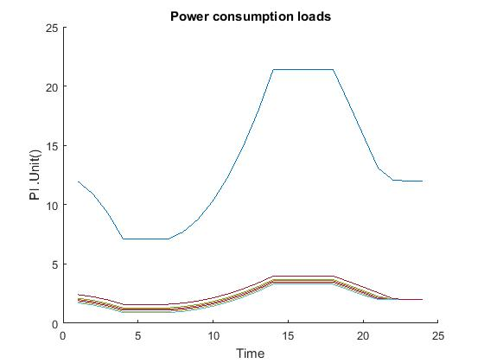
ادر این نمودار رفتار بار سیستم بررسی می شود مانند مقاله در سیکل زمانی یک شبانه روز است این نمودار تابعی از رفتار خانه ها است.
نمودار توان فوتوولتایک:
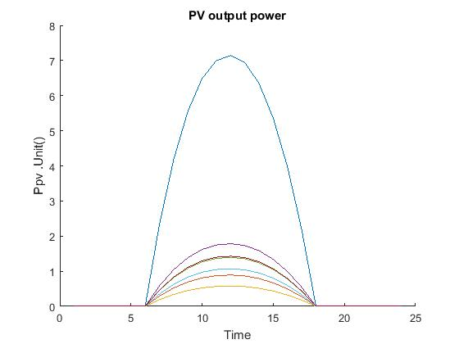
این نمودار توان تولید شده توسط مبدل های فوتوولتایک برای خانه ها و به صورت کلی برای شبکه به نمایش گذاشته می شود این نمودار وابسته به مقدار های اولیه مربوط به خانه ها و در واقع شرایط جوی است.
نمودار دمای آب:
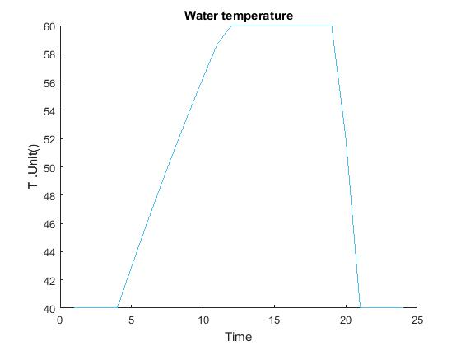
این نمودار وابسته به شرایط جوی ودر واقع رفتار روش است از آنجایی که مدل های حراررتی آن موجود است می توان با مقدار دهی در سیکل هایی متفاوت آن را به دست آورد بازه های زمانی هم از روی مقاله استخراج شده و می تواند توسط کاربر در تابع مربوط به خانه ها تنظیم شود.
نمودار توان گرم کن:
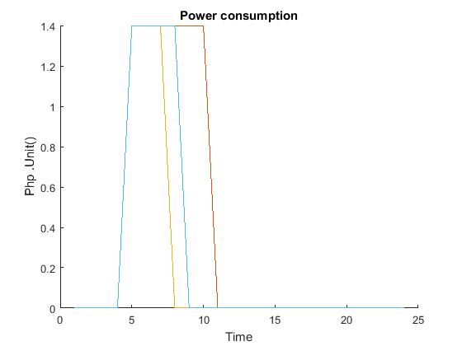
در این نمودار توان مصرفی گرم کن ها نسبت به زمان بررسی می شود با توجه به اینکه توان همه ی گرم کن ها یکسان فرض شده است بنابرای همه ی آنها به یک اندازه اوج دارند در واقع نکته ی مهم این نمودار زمان های روشن و خاموش شدن است که میزان بهینه سازی را کنترل می کند.
نمودار انرژی باتری ها:
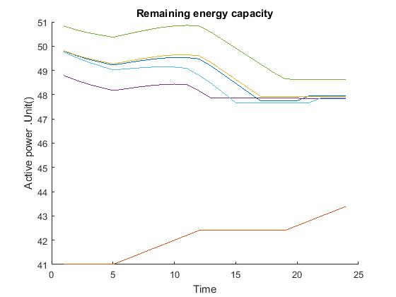
در این نمودار انرژی باقی مانده در باتری ها بر اساس زمان نمایش داده می شوند که تابعی از رفتار سیستم است در این نمودار نکات مهم زمان های انجام شارژ و دشارژ باتری ها است که برای سنجش عملکرد سیستم به کار می رود همان گونه که در مقاله هم مشاهده می شود هدف اصلی ایجاد یک هماهنگی است.
نمودار توان تغذیه:
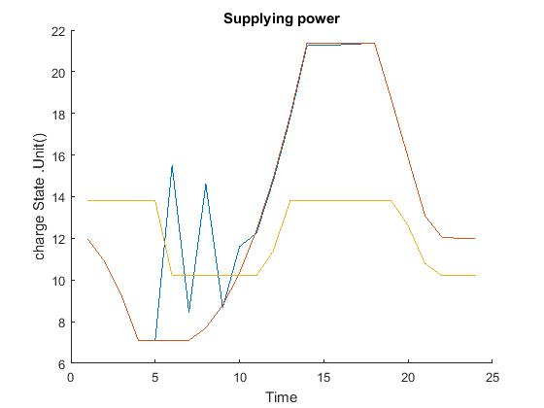
در این نمودار توان های تغذیه کننده به عنوان رفتار سیستم نمایش داده می شوند این نمودار به عنوان یک مرجع برای سنجش تغییرات چه در شرایط جوی و چه در روش های بهینه سازی مورد استفاده است.
در تمام نودار ها رفتار اصلی مد نظر است و به همین دلیل و با توجه به اینکه کار آماری روی نمودار ها در شبیه سازی مد نظر نیست پس اعداد محورها معمولا دارای یک اختلاف نیز هستند.
بررسی فایل ها:
Main: تابع اصلی برنامه است که باید اجرا شود و نمودار ها را ایجاد می کند.
SGF: تابع به وجود آورنده ی شبکه خانه ها است که مقدار های اولیه متغیر های مربوطه نیز در آن تنظیم می شود.
SHF: تابع به وجود آورنده خانه ها است که مقدار های مربوط به رفتار خانه ها در آن تنظیم می شود.
TSA: تابع جست و جو در روش تابو سرچ است.
PSA: تابع اجرای ازدحام ذرات است که مقدار های مربوط به روش در آن تنظیم می شود.
ICF: تابع ارزش گذاری ثابت برای روش بهینه سازی است که حد مینیمم را مثبت می کند.

